てくてく日和-島根-　2号

2013年春

# 特集１　一足のばした松江めぐり

　和菓子処、城下町として知られる松江市。その市域は東西41ｋｍ、南北31ｋｍに広がっています。少し足を伸ばせば湖や海、山などの豊かな自然があり、また様々な遺跡や神社など歴史や神話の息吹を感じることができる多彩な魅力をもっています。

　今号では恵比寿様に守られ漁業を中心に栄えてきた美保関町周辺と、縁結びで人気の八重垣神社から風土記の丘までの古代歴史ロマンあふれる一帯を紹介します。２つの地域とも街中に車は少なく、車いすの人も目の不自由な人ものんびりマイペースに散策できます。

　ゆったりとした時間が流れ、どこか懐かしい日本の文化や空気に触れることで心癒される旅になるはずです。

美保関周辺のバリアフリーマップ

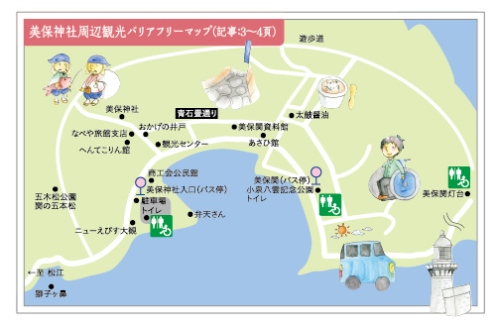

## 美保関周辺のバリアフリーポイント

* 車いす対応トイレは商工会公民館となりにある開放駐車場と、小泉八雲記念公園、美保関灯台駐車場にある。
* 神社周辺の町並みは、フラットな道がほとんど。青石畳通りは石畳で不安定な道ではあるが車いすで走行できる。
* 灯台までは車で移動する必要がある。

八重垣周辺観光バリアフリーマップ

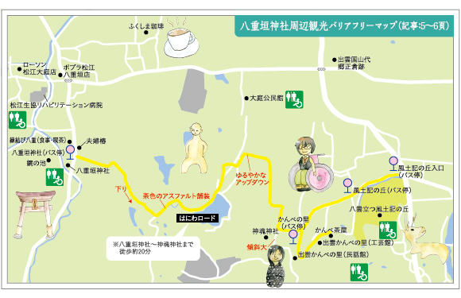

## 八重垣神社周辺のバリアフリーポイント

* 車いす対応トイレは八重垣神社、松江生協リハビリテーション病院、大庭公民館、出雲かんべの里、八雲立つ風土記の丘にある。
* 八重垣神社から神魂神社方面につながる「はにわロード」があり、徒歩で約20分かかる。坂道などのアップダウンがあるが、アスファルト舗装による道なので歩きやすい。

## 松江を代表する郷土料理宍道湖七珍

　島根県中海の奥にある汽水湖・宍道湖で獲れる代表的な7種の魚介類（スズキ、モロゲエビ、ウナギ、アマサギ、シラウオ、コイ、シジミ）を宍道湖七珍と呼ぶ。それぞれの頭一文字を取り「スモウアシコシ」と覚えられる。

　広い湖の、松江・玉湯・宍道・斐川・平田各水域で、季節ごとに海水の混じり方が異なり、そのような宍道湖で獲れる魚介類の中から、"宍道湖七珍"と称される独特な郷土の味覚が誕生した。

### 宍道湖七珍料理を提供するお店

京店・東本町にあるお店はカラコロ広場に車いす対応の公衆トイレが設置されている。松江駅前・伊勢宮にあるお店を利用するには、松江駅、松江テルサ、一畑百貨店に車いす対応トイレが設備されている。

1. 郷土料理てれすこ⇒入り口に段差あり。補助があれば入店可能。カウンターとお座敷のみ。
2. 松江くらぶレジャンス⇒スロープあり。テーブル席あり。七珍料理は要予約。
3. 和らく⇒出入り口が島石で石畳になっている、2段の段差要介助。カウンター席、エレベーターあり。お座敷は約30cmの段差があるので、車いすを降りて利用する。
4. なにわ本店⇒正面入口は段差が多く入店困難。駐車場側は入口まで2段の段差が3か所。要介助。オープンテーブル席あり。神代そば　入口に2段の階段あり。補助があれば入店可能。

# てくてくまち歩記

## 1　美保関の街並みをめぐる

国引き神話のある海のまち美保関町。

ここではえびす様の祀られている美保神社を中心に、港町ならではのまち歩きスポットを紹介します。

※カギ括弧は車いすユーザーの女の子のコメントとなります。

コースの紹介

美保神社を参拝

　↓　歩いて５分

あさひ館で食事休憩

　↓　歩いて５分

青石畳を通り、しょうゆアイスを発見

　↓　車で５分

島根最東端の美保関灯台へ

まち歩記スタート

車いすに乗った男女が美保神社の鳥居に到着した写真　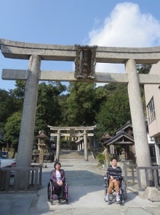

「美保神社にやってきました。」

※鳥居前に車を停める場所あり。

鳥居をくぐり、最初の階段の写真　

「道は舗装されているけど本殿に上がるスロープはないみたい。」

本殿へたどり着くまでの階段の写真　

「本殿まで4カ所の階段があり、上るには介助が必要です。」

拝殿への最後の階段を2人掛かりで抱えて上る写真　

「拝殿への最後の階段。大人二人の介助でたどり着けました。」

賽銭箱の前で神様に拝んでいる写真　

「えびす様へお参り。親神である大国主命が祀られている、出雲大社と合わせてお参りすると願いがかないやすいそう。」

拝殿を降り、お守りなどのある社務所へ進む写真　

「社務所へは段差が有り、介助が必要。」

社務所で並んでいる鯛絵馬やお守りの写真　

「鯛絵馬や昇運鯛守。絵馬と一緒に竿を渡された。めずらしい竿つきの絵馬。」

願い事を書いた鯛絵馬を納める写真　

「竿の先に絵馬を結んで納めます。願いが叶いますように。」

車いすを降り、手すりを使って階段を下りている写真　

「階段には手すりが付いている。車いすを降りて昇り降りもできたけど、大変困難でした。」

美保関町の町並みの様子　

「周辺の道はフラットで移動はラクラク。」

昼食をとったあさひ館の外観写真　

「地元で獲れた新鮮なお魚を食べにあさひ館で昼食。」

あさひ館店内の様子　

「店内はテーブル席もあり、車いすのまま入店できる。平日は比較的座席に余裕があるので、広いスペースで食事ができる。」

お刺身定食の写真　

「お刺身定食。今回は3種類のお造りと煮魚でした。鮮度抜群なお刺身は絶品！」

おかげの井戸で水をくみ上げている写真　

「干ばつから町民を救った「おかげの井戸」今でも水をくみ上げる事ができます。」

青石畳通りを車いすで歩く写真　

「海石をけずって造られた道の青石畳通り。」

石畳を歩いた先にある醤油屋さんの外観写真　

「150年以上の歴史ある「太皷醤油店」。自慢の醤油を使ったアイスが4種類。店内で飲食できます。」

店内の飲食スペースでアイスを食べている写真　

「ほんのりと醤油の風味のするアイスクリームはやみつきになる美味しさ！」

イカ焼きを焼いている写真　

「美保関のまちをあるいているとどこからか美味しそうな香りが！

屋台がいくつかあり、新鮮なイカをその場で焼いてくれます。」

車で移動し、日御碕灯台の展望台へ到着した写真　

「国の有形登録文化財に指定されている美保関灯台。北側の展望台からは日本海が、南側からは大山が望めます。」

灯台までの道のりの様子　

「坂道をのぼり、灯台を目指します。」

灯台下の階段に到着した写真　

「灯台の隣には食事や休憩がえきる「灯台ビュッフェ」も。

段差なく敷地内に入れる入口もあるので、灯台を真下から見ることもできました。」

## バリアフリー情報

### 美保関車いす対応トイレ

≪小泉八雲記念公園トイレ≫

美保神社から東に歩いて5分ほどのところにある多目的トイレ。新しく設置されきれい。余裕があれば周辺を散策するのも良い。車いす対応、オストメイト対応、入口までスロープあり。手すり2か所・背もたれあり、おむつ替え台・ベビーチェアあり。

≪開放駐車場敷地内トイレ≫

商工会公民館の横の解放駐車場敷地内にある、車いす用トイレ。美保神社からは一番近い公衆トイレである。照明が少し暗いが、広さは十分。付近の「弁天さんの赤い鳥居・石灯篭」も見どころのひとつ。車いす対応、入口までスロープあり。手すり2か所あり。

## 今回取材した施設DATA

※以下市外局番（0852）

### 美保神社

〒690-1501 美保関町美保関６０８

TEL：73-0506

境内に行く方法は階段のみ。車いすの場合要介助。

### あさひ館□

〒690-1501 美保関町美保関554

TEL：73-0551

営業時間　10:00〜20:00

年中無休

車いすのまま入店可。テーブル席あり。

### だんごや萌音　松江店

〒690-1501 美保関町美保関５４７

TEL：73-0539　FAX：73-0560

車いすのまま入店可。店内飲食可。

## レポーターからひとこと

マサノリ

美保神社は階段が四か所あり複数の同伴者がいないと参拝は難しいと感じました。海沿いの道は歩道はないものの車いすでの移動に問題はなく風を楽しむことができます。また青石畳通りは醤油蔵などがあり雰囲気のある街並みを楽しみながらしょうゆアイスなども味わえます。青石畳は車いすでは凹凸も多く大変ですが、一番の見どころなので皆さんぜひチャレンジして！

ミサキ

美保神社は階段が多いので車イスの人には正直シンドイ。どうしても介助の人が必要になりますね。青石畳の道は、多少のがたつきはありましたが、進めない道ではありません。町並みも素敵でした。神社の周りには新鮮なお魚をいただけるお店もあり、海の町を満喫できました。灯台からの日本海の眺めは絶景で、展望台まで段差なくたどり着くこともできました。

## 2　八重垣神社で縁結びお参り

神話「八岐大蛇」で縁のある八重垣神社をはじめ、周辺にはパワースポットが多くあります。スピリチュアルな場所から、古代の歴史も感じられる場所まで、車いすで歩くバリアフリースポットを紹介します。

まち歩記スタート

駐車場から八重垣神社へ向かう写真　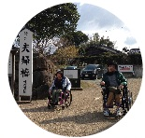

「車は神社向かいにある砂利の駐車場へ。」

八重垣神社鳥居前での写真　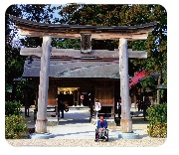

「縁結びの神社として知られている八重垣神社。」

手水舎で手を清めている写真　　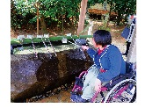

「手水舎まで横付けできる手を清めて参拝。」

拝殿前階段の写真　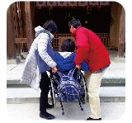

「拝殿は2段の階段があり、介助が必要！」

参拝中の写真　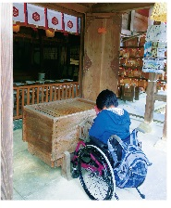

「良縁がありますように…♡」

社務所でお守りを選ぶ写真　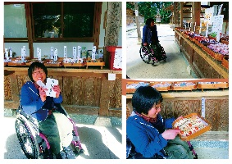

「社務所にはかわいいお守りがたくさん!

手にとってお気に入りを見つけよう!「鏡の池」の占い用紙もここで手に入れておこう!」

ガイドさんの説明を聞く写真　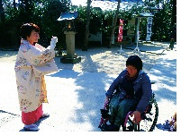

「“縁結び娘”が八重垣神社を無料でガイドしてくれます！

予約は不要。参加してみる価値あり!」

鏡の池に向かうフラットな道を歩く写真　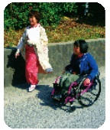

「一度境内から出て鏡の池に向かいます。」

鏡の池までの砂利道の写真　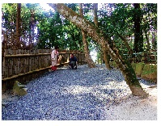

「鏡の池まで行くには長い砂利道を進みます。坂道もあるので介助があると安心です。」

鏡の池の前にある石畳み写真　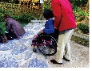

「鏡の池に到着。ここでは、硬貨を浮かべて早く沈むほど良縁に恵まれると言い伝えられている占いがあります。」

占い用紙に硬貨をのせて池に浮かべようとする写真　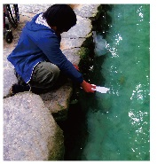

「占いをするには車いすを降りないと池に手が届かない・・・

池は深いようなので、無理はしないように気を付けてね。」

ハートの石畳の写真　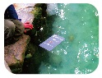

「２分で沈んだ！これは身近な人で近いうちにご縁があるかも！？」

ふくしま珈琲外観　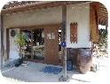

「お昼は車で移動し、ふくしま珈琲に立ち寄りました。」

ふくしま珈琲入口は要介助　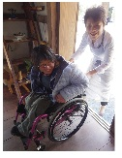

「入口に段差が有りますが、店員さんに声をかけると手助けしてくれました！

店内は広く車いすのお客さんも来られるそう。」

おにぎり定食とオレンジのクレープの写真　

「軽食中心のメニューがあります。アイスクリームとオレンジのクレープがオススメ！」

福祉タクシー「みんなのタクシー」に乗り込む写真　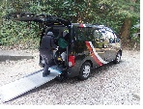

「松江一畑交通の「みんなのタクシー」をチャーター。

車いすに座ったまま乗車ができてラクラク♪」

神魂（かもす）神社に到着　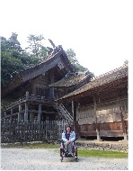

「国宝である神魂神社は一度は参拝しておきたい場所。」

神魂神社から出雲かんべの里までの道のりを歩く　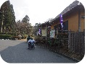

「歩いて出雲かんべの里へ。」

かんべの里民話館で簡易スロープを上る様子　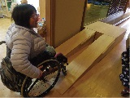

「民話館の中はバリアフリーで段差のある場所には簡易スロープを設置してもらえます。」

囲炉裏のある部屋で昔話を聞いている写真　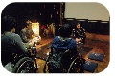

「語り部さんが方言を交えた楽しい昔話を聞かせてくれます。」

坂道を上ると風土記の丘の資料館がある　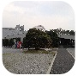

「7〜8分歩くと出雲国風土記の歴史を学べる八雲立つ風土記の丘があります。」

風土記の丘の施設内にある電動昇降機の写真　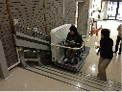

「階段には電動昇降機が設置されてます。」

資料館に展示してある見返りの鹿埴輪の写真　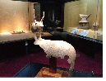

「教科書にも載っている重要文化財「見返りの鹿埴輪」に会えた！」

☆番外編ルート

### はにわロード

八重垣神社と、神魂神社を結ぶ1.6kmの遊歩道。

周辺には史跡の案内板のほか、馬や鹿のはにわが飾られています。

休憩所もあり、歩きながら周辺の歴史遺産に親しむことのできるルートです。

### 縁結び八重垣　八重

八重垣神社の隣にある、食事とお土産物を楽しめるお店。

住所 佐草町220-6 電話 31-8450

営業時間 9：00～19：00

定休日 年中無休

## バリアフリー情報

### 八重垣神社

境内から鏡の池に向かう階段のスロープ写真と身障者トイレの写真　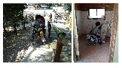

身障者用トイレあり。

「鏡の池」に向かう階段にスロープあり（傾斜が急なスロープ）。

トイレまでは傾斜のゆるい道もある。

### 出雲かんべの里

身障者用トイレの写真　 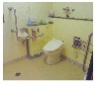

身障者用トイレあり。

段差のある場所でも簡易スロープを取り付けてもらえる。

平成25年3月に工芸館にエレベーター完成。

### 八雲立つ風土記の丘展示学習館

身障者用トイレの写真　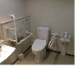

身障者用トイレあり。

館内に段差があるが、電動昇降機が設置されている。

駐車場から展示学習館に行くには階段にスロープがついているが、

身障者用駐車場が施設の裏にあるので、そちらを利用するとよい。

## 今回取材した施設DATA

※以下市外局番（0852）

### 八重垣神社

〒690-0035 佐草町227

TEL：21-1148　FAX：22-9156

身障者用トイレ、スロープあり。

### ふくしま珈琲

〒690-0033 大庭町1111

TEL：21-5889

営業時間10：00〜17：00

定休日　月・火・水

入口に段差一段。お願いすればスタッフの介助可能。店内は広々フラット。

### 神魂神社

〒690-0033 大庭町563

TEL：21-6379

境内に上がるには石段がある。

車いすでも参拝可能。

### 出雲かんべの里

〒690-0033 大庭町１６１４

TEL：28-0040

営業時間9:00〜17:00（民話館の入館は16:30まで）

定休日火曜日（火曜日が祝日の場合は翌日）

民話館　大人200円、小中学生100円

※松江市民は障がい者手帳、高齢者手帳提示で無料

（市外の方は障がい者半額、高齢者2割引）。

工芸館　無料（体験料は別途）

身障者用トイレ、車椅子貸し出し（無料）、スロープ、エレベーターあり。

### 八雲立つ風土記の丘

〒690-0033 大庭町４５６

TEL：23-2485

営業時間9：00〜17：00（受付16：30まで)

定休日　火曜日（祝日の場合は翌日休館）、年末年始、

展示替期間中

大人200円、学生100円、高校生以下無料

（企画展は別途料金）  
 ＊身体障がい者手帳、療育手帳、精神障がい者保健福祉手帳の交付を受けている方

及びその介護者1名無料。

身障者用トイレ、階段昇降機あり。  
一般駐車場とは別に、展示学習館東側に身障者用駐車場あり。

## レポーターからひとこと

マサノリ

八重垣神社はお守り授与所、賽銭箱の前に段差があり車いす単体での参拝は難しいかと思います。鏡の池も同伴の方がいないと難しい路面状況となっています。また池に和紙を浮かべるには車いすから降りないと難しく、占いを行うには同伴者等の準備が必要になると思います。周辺のかんべの里などの施設はバリアフリー化されており、スロープや昇降機が設置されているなど、配慮を感じました。

ミサキ

八重垣神社は、参拝までは道に困るようなことはほとんどありませんでしたが、鏡の池に行くまでは砂利道が長く続き、到着するのが大変でした。砂利自体は細かな砂利だったので、進めましたが、坂道は一人で漕ぐのは難しいです。昼食で寄ったふくしま珈琲は、店内は広く、入口に段差があったものの、お店の人も介助してくれとても親切でした。かんべの里では、幼いころよく昔話を聞いていたのを思い出しました。施設内はバリアフリーで、ゆっくり楽しむことができました。

# 最新バリアフリー情報

新しく出来た場所のバリアフリー情報　新たにバリアフリー改修された場所を紹介

新規オープン

### ホテル白鳥

ホテル外観、バリアフリールーム部屋、温泉、部屋の浴室の写真　　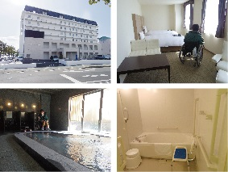

2012年12月に全館リニューアルオープン。バリアフリーへの取り組みに積極的で、車いす利用者もオススメできる。ユニバーサルツインルーム（バリアフリールーム）3部屋では室内に段差が無いつくりに。大浴場を利用するには、客室に常備されているシャワーチェアを持ち込むことができ、温泉を楽しむことができる。館内利用で車椅子を無料貸出。身障者専用駐車場（2台）。電気自動車用の普通充電スタンドあり。宿泊施設、飲食施設ともに介助犬・盲導犬・聴導犬も快く受け入れてくれる。

問い合わせ

〒690-0852 千鳥町 20

TEL：0852-21-6195／FAX：0852-23-5299

リニューアル

2010年改修

なにわ一水

一般客室をバリアフリールームにリニューアルした『MINAMO（308号室）』。広々した客室からは宍道湖が望め、部屋では温泉のお風呂にも入ることができる。また、車いす対応トイレを完備。部屋の定員は5名（ベッド２台と布団3組）。4名まではお部屋で夕食をとることができる（要予約）。段差はなく、全てフラット。

バリアフリールームの写真　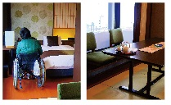

■お問い合わせ： 0852-21-4132

リニューアル

2011年改修

ホテル一畑

2011年に1階のレストランと共用トイレを同時にリニューアルした。駐車場からスロープを通り、入口左方向のトイレが車いす対応となった。入口幅85cm。２か所の手すりと背もたれあり。オストメイト対応、おむつ交換台あり。ドアは半自動ドアになっており、開けるときは手動で、閉めるときはアシスト機能が付いており、少し力を加えると自動で閉まる。

オストメイト対応車いすトイレの写真　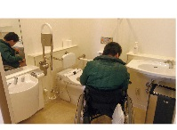

■お問い合わせ： 0852-22-0211

リニューアル

2012年改修

松江駅トイレ

一般トイレがリニューアルされ、トイレ入口に近づくと男性用トイレ、女性用トイレ、身障者用トイレがどこにあるのかが分かる音声案内が設置された。男性用トイレと女性用トイレの入口には、トイレの中の配置が分かる触知図板がある。一般トイレは入口がスロープになっており、便器に手すりが付けられている。

男子トイレには小便器に手すりあり、洋式トイレには手すり一カ所がある写真　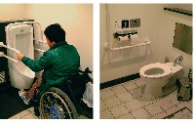

■お問い合わせ：0852-21-3219

## ふれて、香って、楽しむスポット

暖かくなり、春の花が咲き始めました。視覚障がいのある方も花の色は分からなくとも、香りや触れて感じ楽しむことができます。

「触れられる」「音を聞く」ということが楽しい松江市内のおすすめ観光スポットをゆうあいスタッフである視覚障がいのあるえみちゃんが紹介します。

### 松江イングリッシュガーデン

ほのかな花の香りに癒されました。温室では、普段触れられないようなふわふわとした毛の付いた植物、大きな葉っぱが新鮮でした。あちこちに小さな花が咲いていて、宍道湖の近くでは波の音をきくこともできました。

### 松江フォーゲルパーク

一番の魅力は、鳥に触れられる場所がたくさんあることです。鳥に餌をあげる体験では、手で形が確認できるだけでなく、食べ物や習性について係の方から話を聞いたことが勉強になりました。鳥を腕に乗せて餌をあげて、重みを感じたり、鳥の種類によって、くちばしの形と餌の食べ方が違うところも興味深かったです。フクロウショーではフクロウの羽音、触れる体験に迫力がありました。直接触れられないクジャクも、羽が展示してあるものもあり、見えなくても楽しめるような工夫が感じられました。園内を歩いている間には、鳥や動物の鳴き声がしたり、つるして飾ってある花があったり、たのしい体験となりました。

広告

### ホンダカーズ島根東

ホンダカーズ島根東はバリアフリーなお店づくりをしています

松江東店TEL：0852-26-0630

黒田店TEL：0852-59-9650

浜田西店TEL：0855-26-0500

益田東店TEL：0856-23-1600

### 松江一畑交通

貸切バスから車いす対応タクシーまで幅広いニーズにお応えします！

タクシー・タクシー代行のお問い合わせTEL：0852-21-4334

貸切バスのお問い合わせTEL：0852-22-3681

### 株式会社保険アシスト

おすすめ！おいしいお店

魚一（日本料理）TEL：0852-22-2935

蓬莱吉日庵（日本料理）TEL：0852-28-1358

八雲庵（出雲そば）TEL：0852-22-2400

千鳥亭（居酒屋）TEL：0852-24-8763

五歩屋（居酒屋）TEL：0852-24-4035

三英堂（和菓子）TEL：0852-31-0122

### 松江アーバンホテルグループ

各ホテルロビーにて車いすご準備しております。

松江アーバンホテル1号館2号館TEL：0852-22-0002

松江ニューアーバンホテルTEL：0852-23-0003

松江アーバンホテルレークインTEL：0852-21-2424

### 山陰合同銀行

地域の夢、お客様の夢をかなえる創造的なベストバンクを目指して

ごうぎんでは知的障がい者が専門的に就労する事業所「ごうぎんチャレンジドまつえ」を

運営し、事業所の職員が描いた絵をノベルティなどに使用しています。

# 特集2　松江の花めぐり

　松江には四季折々のお花を見て楽しめる、「花」をテーマにした施設があります。

４月～５月頃には島根県のシンボルでもある牡丹が見ごろで、大根島のぼたん祭では

牡丹園をはじめ、牡丹畑や民家の軒先などに色鮮やかな牡丹が咲き誇り賑わいます。

　また、年中満開のお花を楽しめ、鳥と触れ合える施設や、本場英国の伝統的なガーデンスタイルが楽しめる施設など、種類の違う花達に出会うことができます。

　桜に限らない、春の「花見」に足を運んでみてはいかがでしょう。

### 由志園

松江市八束町波入1260-2

TEL：0852-76-2255（代）　FAX：0852-76-2508

開花調整の難しいと言われる牡丹を、温度、湿度、日照管理に細心の注意を払って一年中咲かせており、いつ来ても大輪の牡丹を楽しむことができる庭園です。

4月中旬ごろから牡丹が、5月中旬以降はアヤメ、花菖蒲などが見ごろを迎え、園内を彩ります。

館内入り口から売店、庭園の入り口までの通路は多少の傾斜は有りますが段差はなく、車いすで通るのに十分な広さが確保してあり、バリアフリーが徹底されています。

庭園内も基本の順路は幅もあり、舗装もされているので車いすでの移動がしやすい

つくりになっています。

庭園は中海と大根島をモチーフにしてつくられている池泉（ちせん）回遊式の日本庭園。牡丹をメインに季節によってさまざまな花を楽しむことができます。

カモなど野生の鳥も遊びに来たりする温かみのある庭園です。夜のライトアップも非常に幻想的で人気を集めています。

※2013年10月まで新たな施設の建設のため、駐車場から由志園に向かう通路が工事中。仮の通路を通って、由志園の入り口に向かう。

段差はないが介助がないとのぼるのが難しい勾配が1か所あり。

◆開園時間　8：30 〜 17：30（年中無休）

◆庭園入園料　大人 600円　中高生 300円　小学生 200円

シルバー割引 550円（70歳以上）※要証明書　団体割引 550円（20名様以上）。

　　　　　　※障害者手帳の提示で入園料半額。

　　　　　　※企画展は別途料金が必要。ただし高校生以下は無料。

　　　　　　※車いす貸し出しあり（5〜10台）。

◆駐車場 大型バス50台／自家用車300台 無料。

園内に3カ所ある赤い橋を渡る写真　

庭園に流れる川や池にかかる橋が3か所あり。やや傾斜がきついので介助がある方が安心。

ルートの終盤にある売店へ向かう下り坂を介助する写真　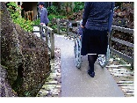

さまざまな牡丹グッズが並ぶ売店に向かう坂。介助がある方が安心。

トイレ内の写真　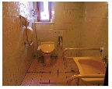

車いすでも利用できるトイレが売店などの館内に1つ、飲食店、庭園内にも1つずつ設置されている。

牡丹園の写真　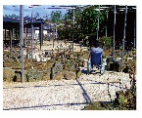

牡丹が見頃を迎える時期（今年は4/24（金）〜5/6（月））限定で解放される牡丹園。

基本的には舗装されているが一部砂利のところあり。

フラットな通路から庭園を眺めている写真　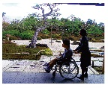

段差なくバリアフリーに日本庭園やお花を楽しめる。

### 松江イングリッシュガーデン

松江市西浜佐陀町330-1  
TEL：0852-36-3030　FAX：0852-36-3031

松江イングリッシュガーデンは9つのフォーマルガーデン（人工的に整形された庭）と

1つのインフォーマルガーデン（自然の風景をそのまま生かした庭）でつくられています。5月中旬頃からバラをはじめ園内の色とりどりの花が満開になり、まるで美術館の絵画の

ような美しい庭園を演出します。

イングリッシュガーデンは多彩な色彩を楽しむばかりではなく庭の中に入って身近に

植物と接することで、自分を喜ばせ、気持ちを高めてくれます。

園内は基本的に段差がなくバリアフリーで、ゆったり観賞し楽しむことができます。

建物内にはゆったりとした身障者向けトイレが設置されています。

※車いすの無料貸出あり。

◆開園時間　9：00〜17：30（4月〜9月）※季節によって閉館時間が異なります。

◆休園日 年末年始（12/29〜1/3）

◆入園料 無料

◆駐車場 自家用車269台、大型バス10台　※2時間まで無料。

満開の白いバラの写真　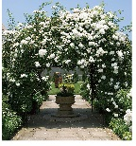

バラは５月中旬頃から見頃を迎える。

押しボタン開閉式の身障者用トイレの写真　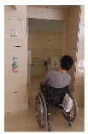

身障者向けトイレが館内に完備されている。

ふわふわした綿毛のような赤い花にふれている写真　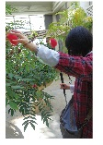

視覚障がいのある方でも花に触れ香りを楽しむことができる。

展望デッキから宍道湖を眺める写真　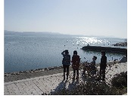

天気がいい日はのんびり宍道湖を眺めるのも一興。

段差はほとんどない館内をまわる写真　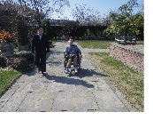

一部階段などがあるが、バリアフリーに回ることができる。

### 松江フォーゲルパーク

松江市大垣町52番地

TEL：0852-88-9800　FAX：0852-88-9803

年中満開のベゴニア・フクシアを中心とする花や、珍しい南国の鳥やかわいいペンギン

など様々な鳥たちとのふれあいを楽しむことができる世界最大級の室内ガーデンです。

駐車場から入り口まで段差なくバリアフリーになっています。

園内は途中で長い階段などがありますが、車いす利用者や階段を下りるのが困難な方、

ベビーカー、シルバーカー利用者はそれぞれ車で移送してもらえます。

また各建物に男女共トイレ、身障者対応トイレ、オムツ換え用のチャイルドシート１台

ずつ完備されているなど、小さな子どもからお年寄りの方、障がいのある方も安心して

楽しめる様々な工夫がされている施設です。

◆開園時間　4月～9月 9：00～17：30　10月～3月　9：00～17：00（最終受付は閉園45分前）

◆休園日　年中無休

◆入園料

大人 1,500円 小・中学生 750円　幼児 無料　シルバー（満65歳以上）1,000円

障がい者大人 700円　障がい者小人　350円　外国人大人 1,050円　外国人小人 530円

※松江市民割引あり。

※シルバー料金は公的機関発行の年齢の証明できるものを提示。

※障がい者料金は障害者手帳を提示。介助者1名は障がい者料金で入場できる。

※外国人料金はパスポートまたは外国人登録証明書を提示。

※松江市民料金は所定の用紙に住所を記載し提出。

◆駐車場 　バス 17台　自家用車 250台　※2時間以内無料。

　　　　　 以降１時間ごとに　一般車 200円　大型車 800円

車椅子専用の移送車に乗り込む写真　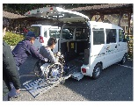

車いすで行けないところは専用の車で移送してもらえる。

赤い鳥にえさやりをしている写真　　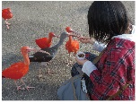

館内の様々な場所で鳥と触れ合うことができる。

頭上に咲く満開のベゴニアの写真　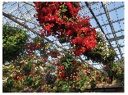

一年中満開の花。香りを楽しむこともできる。

館内にある身障者用トイレの写真　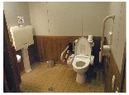

各建物にトイレが完備されている。

## 桜スポット

### 玉造河川敷

河川敷の土手は自然の斜面になっており、下りるには要介助。桜並木の車道側は交通量が少ないので車いすで歩くにはそちらがおすすめ。多目的トイレは温泉街の「ゆ〜ゆ」を利用する。

### 松江城山公園

「日本さくら名所100選」に選ばれた桜の名所で、ソメイヨシノなど約220本の桜が咲く。園内や周辺施設には多目的トイレや身障者用駐車場があるので、花見の後も安心して周辺の観光を楽しむことができる。

### 雲南　御衣黄

松江から少し足をのばした雲南市三刀屋町の三刀屋川沿いには、黄緑色の桜が咲く場所がある。ソメイヨシノから2週間程度遅れて開花する。桜が咲く並木道はフラットで、車いすのまま花見を楽しむことができる。少し傾斜があるので、介助の方の付き添いがあれば尚よい。多目的トイレは、桜並木から近くの三刀屋文化体育館アスパルに設置されているので安心。

# てくてく日和からのお願い

### 応援寄付のお願い

てくてく日和の発行は皆様の寄付に支えられています。

1口1000円にちえ、てくてく日和応援寄付を募っています。

私達の活動に賛同していただける方は、

発行元のプロジェクトゆうあいまでお問い合わせください。

≪特典≫てくてく日和を1年分（4回）郵送します。お楽しみに！

### 広告掲載ご協力のお願い

てくてく日和発行のために広告主の募集を行っています。

てくてく日和は観光施設や旅行支援団体などを通じて島根県内、全国各地に配布されます。

掲載枠や料金など、詳しくは発行元のプロジェクトゆうあいまでお問い合わせください。

# 旅の相談・サポートをするバリアフリー旅行支援団体

### 松江/山陰バリアフリーツアーセンター

各地の観光ボランティアガイド組織や、宿泊施設、交通事業者等と連絡をとりながら、それぞれのサポートサービスをつなぎあわせます。

旅行する際に訪れるといいスポットのアドバイス、旅行日程、行程のアドバイス、宿や、飲食施設のご紹介を行っています。

ご相談、介助のコーディネートの費用は、無料となっています。

ぜひ、お気軽にご相談ください。

お問い合わせ（NPO法人プロジェクトゆうあい内）

《平日》電話：0852-27-0915

FAX：0852-28-1116

《休日》電話：080-3873-4220

受付時間：10時～18時　電子メール：[info@tekuteku-sanin.com](mailto:info@tekuteku-sanin.com)

### 日本バリアフリー観光推進機構加盟団体

障がい者の旅行を、観光地の側で受け入れ支援をする取り組みが広がっています。

下記は、全国で障がい者、高齢者の旅行を支援している全国組織「日本バリアフリー観光推進機構」に加盟する団体です。

これらの団体では、観光施設や宿泊施設のバリアフリー調査を行い、その情報発信をしたり訪れる障がい者に対して、人的サポートを行うなどの取り組みを行っています。

カムイ大雪バリアフリーツアーセンター　TEL：0166-38-8200

ゆにふりみやぎ　TEL：022-293-9505

ふくしまバリアフリーツアーセンター　TEL：024-531-7382

東京バリアフリーツアーセンター　TEL：03-5831-1731

高齢者・障がい者の旅をサポートする会　TEL：03-3716-8505

伊豆バリアフリーツアーセンター　TEL：0558-76-1630

伊勢志摩バリアフリーツアーセンター　TEL：0599-21-0550

トラベルフレンズとっとり　TEL：0859-64-3171

松江/山陰バリアフリーツアーセンター　TEL：0852-27-0915

呉バリアフリーツアーセンター　TEL：080-6345-5435

（火～金（祝日は除く）／10時～16時）

四国バリアフリーツアーセンター　TEL：0897-32-7616

バリアフリーネットワーク九州会議　TEL：092-411-2200

佐賀嬉野バリアフリーツアーセンター　TEL：0954-42-5126

バリアフリーネットワーク会議　TEL：098-858-7760

※より詳しい情報はWEBサイト全国バリアフリー旅行情報をご覧ください。

リンク先ＵＲＬ→http://www.barifuri.jp/portal

# バリアフリーの外出を手助けするWEBサイト

### てくてく山陰…松江を含む山陰各地の観光施設、宿泊施設、交通機関のバリアフリー情報満載サイト

リンク先ＵＲＬ→http://tekuteku-sanin.com/

### てくてくウェブ松江…松江のまちのバリアフリー情報が検索できるサイト

※リニューアルしました！

リンク先ＵＲＬ→http://www.tekuteku-matsue.com/

### 全国バリアフリー旅行情報…北海道から沖縄まで各地バリアフリー観光地の情報サイト

リンク先ＵＲＬ→http://www.barifuri.jp/portal

# ＝ 交通機関・宿・トイレ ＝ 観光バリアフリーデータシート[松江エリア]

※より詳しい情報はWEBサイトてくてく山陰をご覧ください。

リンク先ＵＲＬ→http://tekuteku-sanin.com/

## 車で移動

### 車いす用福祉タクシー

※1は車いす寝台兼用車あり

※2は車いす寝台兼用車あり

松江一畑交通※1　☎0852-21-4334

第一交通　☎0852-21-5000

乃木タクシー　☎0852-21-4345

いしはら福祉タクシー　☎0852-25-9231

いつつぼし　☎0852-25-5907

王子坂福祉タクシー　☎0852-21-3765

介護タクシーふれんど　☎0852-25-3011

ケア・サポートコスモス　☎0852-24-1516

車椅子タクシーほのか　☎0852-62-2206

ワールド福祉タクシー　☎0852-27-0236

松江介護福祉タクシー ※2　☎090-1685-6830

車椅子タクシーまほろば ※2　☎0852-54-1838

### 福祉車両取り扱いレンタカー

トヨタレンタリース松江駅南　☎0852-25-0100

オリックスレンタカー松江駅店　☎0852-23-3656

## 路線バスで移動

### 一畑バス

* 所有するバス65台のうち9台がノンステップバス、29台がワンステップバス。
* ノンステップバス、ワンステップバスが、どの路線で使われるかは、2日前まで分からない。
* 事前に問い合わせると、どの路線・時間がワンステップバス、ノンステップバスで運行するかを聞くことができる。

■お問い合わせ　TEL：0852-20-5205

### 市営バス

* 南北循環線は基本的にノンステップバス（深夜便については不規則に運行）。

電動車いすでものることができる。

* 観光レイクラインバスは、運行する3台のうち1台がノンステップバス  
  冬季は2台のうち1台がノンステップバスで運行
* この車両は、介助の人が必要で、電動車いすはむずかしい。車椅子利用者が来られることが事前に分かっていれば、車両の都合をつける調整は可能。
* ノンステップバスは25台擁しており、そのうち循環線用に8台、それ以外の17台は様々な路線で活用している。  
  ノンステップバスは、竹矢線や八束線（大根島方面）、八重垣線（八重垣神社方面）が少なく、合庁川津線（塩見縄手方面）や市立病院行きなどに多く走っている。

■お問い合わせ　TEL：0852-60-1111

## 飛行機で移動

### 出雲空港

障がい者用駐車場が１５台。身体の不自由な方は専用の相談窓口に問い合わせができ、

対応可能。オストメイト対応トイレは１階国内線到着ロビーに１ヶ所、２階国内線出発

ロビーに１ヶ所、2階国内線搭乗口待合室に1ヶ所、計3ヶ所。車いすの貸出しは飛行機を利用される方には航空会社カウンターにて。

空港見学、送迎、お食事等のための貸出用車いすあり。

■お問い合わせ　ＪＡＬ（日本航空）プライオリティ・ゲストセンター

TEL:０１２０-７４７-７０７／９：００～１７：００・年中無休

## 鉄道で移動

### 一畑電車

松江から平田、出雲を結んでおり、出雲大社や一畑薬師への参拝鉄道として便利。

松江から出雲大社へはほとんどの便が川跡駅で乗り換えなければならないが、乗り換えの際大きな段差はないのでスムーズに移動できる。

松江しんじ湖温泉駅、出雲大社前駅とも階段、陸橋はなく、身障者用トイレもある。

■お問い合わせ　TEL：0853-62-3383/FAX：0853-62-3384

### JR特急やくも

岡山駅から 特急[やくも]米子・出雲市方面へは2番のりば

岡山と山陰を結ぶ特急列車。内装・外装をリニューアルした「ゆったりやくも」で快適な移動ができる。

特急やくもはデッキまでは車椅子で入ることができるが、車イスを降りないと座席に座ることはできない。多目的トイレなし。

■お問い合わせ　JR西日本お客様センター

TEL:0570-00-2486、078-382-8686／6:00〜23:00 年中無休

### JR松江駅

改札口とホームを結ぶエレベーター有り。簡易スロープも用意可能。

改札口は幅160㎝の車いす使用でも入りやすい広めの入口がある。

車いす対応トイレは改札外の駅構内に１か所。改札内は一般トイレのみなのでご注意を。

■お問い合わせ　TEL：0852-21-3219/FAX：0852-31-0552

### JR玉造温泉駅

電車で玉造温泉や足湯に立ち寄るにはこちらの駅が便利。

平成24年に旅客通路に2段手すりが2か所設置された。

エレベーターはないが事前に連絡しておくと、車いす昇降機を使用することが出来る。

■お問い合わせ　TEL・FAX：0852-62-0210

## 身障者用トイレ付き客室のある宿泊施設

松江しんじ湖温泉なにわ一水　TEL：0852-21-4132

すいてんかく　TEL：0852-21-4910

皆美館　TEL：0852-21-5131

ホテル玉泉　TEL：0852-62-0021

玉造グランドホテル長生閣　TEL：0852-62-0711

## 館内身障者用トイレを有する宿泊施設

松江ニューアーバンホテル別館　TEL：0852-23-0003

ホテル一畑　TEL：0852-22-0188

松江東急イン　TEL：0852-27-0109

佳翠苑皆美TEL：0852-62-0331

## オストメイト対応トイレのある施設一覧

* + 島根県庁
  + 島根県立武道館
  + 島根県立図書館
  + 山陰合同銀行 県庁支店
  + 島根県民会館
  + 松江市総合福祉センター
  + 松江歴史館
  + 国立大学法人　島根大学
  + 北公園
  + いきいきプラザ島根
  + 島根県立八雲立つ風土記の丘展示学習館
  + 島根県立水泳プール
  + 湖南地域包括支援センター
  + 松江市立病院
  + アイパルテ
  + 松江市保健福祉総合センター
  + 出雲空港

# 松江市のイベント情報

ゴーストツアー～闇夜・・・小泉八雲が再話した「怪談」ゆかりの地を訪ねて

日程：平成25年1月5日（土）～5月18日（土）

会場：松江市内

お城まつり

日程：3月23日（土）～4月15日（月）

会場：松江城

2013　松江武者行列

日程：4月6日（土）

会場：松江市内

青紫垣神事

日程：4月7日（日）

会場：美保神社

大根島ぼたん祭

日程：4月20日（土）

会場：松江市八束町

ユネスコ無形文化遺産　佐陀神能

日程：5月4日（土）～11月9日（土）

会場：佐陀神社　舞殿（松江市鹿島町）

ローズフェスティバル

日程：5月25日(土)

会場：松江イングリッシュガーデン

松江市内と周辺の公共交通情報は…

松江圏内すべてのバスの時刻と路線がわかる『どこでもバス.NET』ウェブサイト

リンク先ＵＲＬ→<http://www.docodemo-bus.net/>

公共交通で行くおすすめ観光スポット…

『どこでもバスネット　島根旅案内＋大山・中海』ウェブサイト

リンク先ＵＲＬ→<http://www.shimane-bus.net/>

# 松江市へのアクセス

米子（米子鬼太郎空港）～東京（羽田空港）ANA/主要時間１時間15分

出雲（出雲縁結び空港）～大阪（大阪国際空港）JAL/主要時間55分

松江～大阪新幹線・スーパーやくも主要時間/3時間30分

松江～名古屋新幹線・スーパーやくも主要時間/5時間

松江～東京サンライズ出雲<夜行ＪＲ>主要時間/11時間30分

松江～岡山スーパーやくも主要時間/2時間30分

出雲（出雲縁結び空港）～東京（羽田空港）JAL/主要時間１時間20分

出雲（出雲縁結び空港）～福岡（福岡空港）JAL/主要時間１時間05分

# プレゼント

A賞　山陰の旬のお魚詰め合わせ…1名様

（プロジェクトゆうあい近所の魚屋「石川屋」で選んだものです）

B賞　山陰・山陽バリアフリーツアー観光ガイドブック＆バスマップすごろく…5名様

応募〆切：6月16日（日）消印有効

応募方法：メール、FAX、郵便はがきに①住所②氏名③電話、FAX番号④メールアドレス⑤バリアフリーな旅の感想、てくてく日和のご意見、ご感想、ご希望の商品名をご記入の上プロジェクトゆうあい「てくてく日和」係までご応募ください。宛先は下記、問い合わせ先をご参照ください。当選の発表は発送をもってかえさせていただきます。

プロジェクトゆうあいのバリアフリー関連発行物

* 山陰・山陽バリアフリー観光ガイドブック
* てくてくマップ松江
* 障がいのある方のサポートQ&A集
* 旅バリ（旅のバリアフリー）

## スタッフ紹介

田中 隆一、塩毛 絵里、今泉 未希、村松　良介、尾島　栄子、山本 真徳、安達　美彩貴

イラスト：石原 由貴

## 編集後記

創刊号を１月に発行してから３カ月ですが、あっという間に第２号の発行です。今回は、紙面を４ページ増やして、広告スペースを拡充しています。第３号以降、補助金に頼らず自立した発行を目指すために、いくつかの企業のみなさまにご協賛いただきました。今後とも、バリアフリーのまちづくりと障がい者の社会参画推進に取り組むプロジェクトゆうあいの活動に、ぜひ応援ください。（田中隆一）

## 旅行者体験談・てくてく日和の感想

●私は病院に勤務しています。外来の車椅子の患者さんがてくてく日和を読んで、「温泉にいきたい！何年かぶりにお風呂につかりたい！」とワクワクして一冊持って帰られました。素敵なフリーペーパーを作っていただいてありがとうございました。春号も楽しみにしています。（Hさん）

●車いす卓球をしており、全国各地を転戦することが多いですが、松江の主要個所が詳細に書いてあったり、車いすで泊まれる宿がなく、車で寝泊まりするという話を聞くので、冊子を読んで全国の車いすの仲間に紹介しようと思った。（Iさん）

●堀川遊覧船に一度乗ってみたいと思っていたので、スロープがあるかどうかなど事前に知ることができてよかったです。温泉やホテルの情報も予約が必要かどうかや実際の様子が写真で分かりやすく出ているのでありがたいです。（Kさん）

## てくてく日和に寄付をいただきありがとうございます。

小林俊彦様／杉本木綿子様／白川長廣様／石倉広則様　他6名

# 発行元・問い合わせ先

特定非営利活動法人　プロジェクトゆうあい

〒690-0888 松江市北堀町35-14

TEL.0852-32-8645 FAX.0852-28-1116

E-mail [info@project-ui.com](mailto:info@project-ui.com)

HP <http://www.project-ui.com/>